Управление культуры администрации муниципального образования Калининский район
Муниципальное казенному учреждение –
Районный организационно -методический центр

Плетение из соломы

Методические рекомендации для руководителей клубных формирований декоративно-прикладного творчества

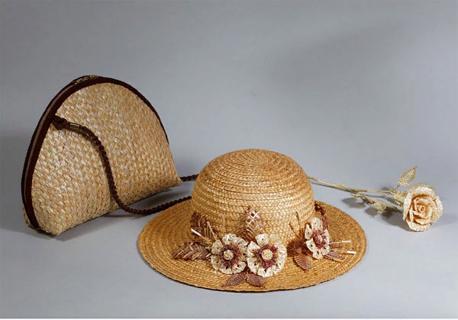

ст. Калининская
2019 г.

Плетение из соломы
Плетение – одно из древнейших ремесел. Солома – это стебли хлебных злаков (ржи, пшеницы, овса, ячменя). Сухая солома – хрупкая и ломкая, но при распаривании она становится мягкой, пластичной, приобретает способность к крутому изгибу, а высохнув, хорошо сохраняет заданную форму. Для плетения используют преимущественно ржаную соломку, так как среди злаковых растений стебель ржи имеет наибольшую длину и отличается прочностью. Это доступный материал, не требующий сложной технологической обработки. Ржаная солома держит форму при плетении. Наши предки делали из нее посуду, в которой потом хранили зерно, потому что солому не едят мыши. Этот феномен уже в наше время исследовался учеными, и оказалось, что это действительно так.
ПОДГОТОВКА СОЛОМЫ ДЛЯ ПЛЕТЕНИЯ
1. Лучше всего использовать для плетения ржаную соломку. Стебель ржи среди всех злаковых растений имеет наибольшую длину и отличается прочностью. В замоченном состоянии солома ржи наиболее мягкая и пластичная. Пшеничная соломка пригодна для плетения, но она короче, грубее и толще ржаной.
2.Заготавливай соломку, когда колос только начинает наливаться. Стебли срезай у самой земли. Если заготовленная солома сырая и зеленоватая, её нужно просушить, иначе она перепреет, почернеет и станет непригодной для плетения.
3. Суши солому, разложив стебли нетолстым слоем в горизонтальном положении и периодически поворачивая. Зелёная соломка, высушенная в тени, сохраняет свой цвет. Солома, высушенная на солнце, выбеливается и её золотистый оттенок усиливается.
4. После сушки солому следует очистить от листьев. Делать это удобно, разрезая стебель на отрезки между узлами. Отрезая коленце, одновременно снимай листья, скреплённые с ним.
5. Разрезанные и очищенные от листьев соломины сразу сортируй по длине и толщине. Хорошо просушенную и рассортированную соломку можно хранить в картонных коробках не один год, при этом она не теряет своих декоративных и пластических качеств.
6. В плетении чаще используют три верхних, наиболее тонких колена, которые имеют равномерную толщину по всей длине.
7. Перед работой солому необходимо замочить или запарить. Пучки соломы, необходимые для работы, погрузи в большую ёмкость с водой. Если солома заготовлена недавно, замочи её на полчаса в воде комнатной температуры. Прошлогоднюю солому залей горячей водой и, прижав гнётом, выдержи до тех пор, пока она не станет мягкой. Но не оставляй солому в воде продолжительное время, чтобы она не почернела.
8. Вынув из воды, заверни соломку в целлофан или влажную ткань для того, чтобы она не высыхала в процессе работы.
9. Если осталась неиспользованная солома – просуши её. Впоследствии её снова можно будет использовать.

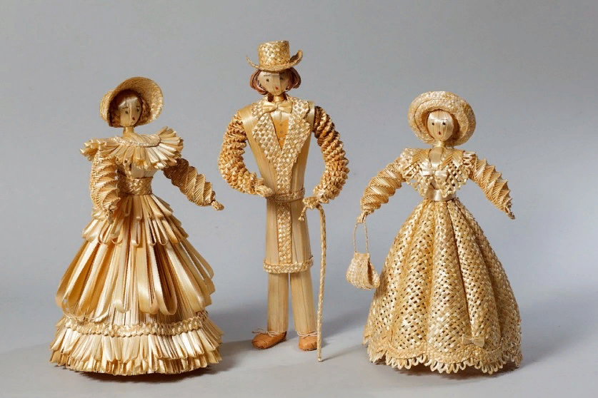

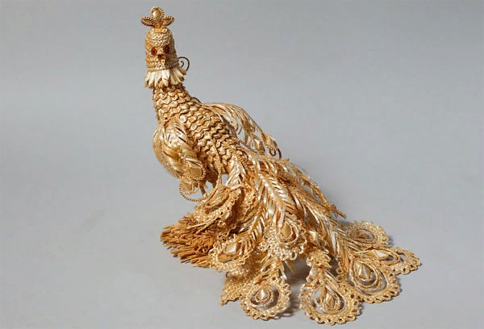
Фото из интернета

ТЕХНОЛОГИИ И ВИДЫ ПЛЕТЕНИЯ
Выделяют четыре основных вида плетения из соломки: спиральное, прямое, плетение плоских и объемных плетенок. Прежде чем приступить к плетению непосредственно из соломы, лучше потренироваться выплетать плетенки из разноцветных бумажных полосок.
Спиральное плетение (рис. 1). Сущность этого вида плетения заключается в том, что слегка скрученный соломенный жгут обматывается прочной бечевкой (льняной нитью, лентами лозы, корня, лыка, бересты) и укладывается по спирали плотными витками.

Прямое плетение (рис. 2). 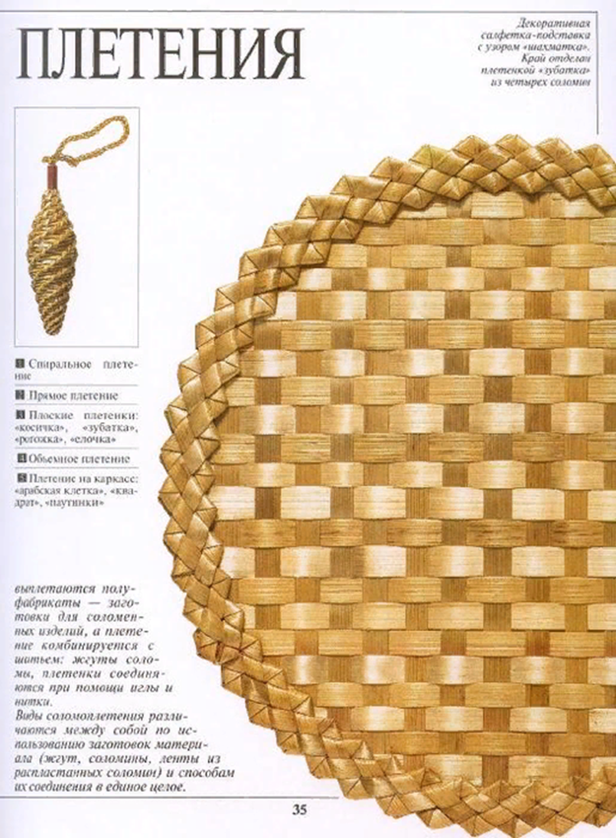

Прямое плетение схоже с процессом изготовления полотна на ткацком станке. Выполняют его из сплющенных или распластанных в ленту соломин. Увлажненную толстую соломину разглаживают вдоль стебля ножом или иглой и на доске разглаживают тупым ножом сначала с изнаночной, затем с глянцевой стороны, операцию повторяют несколько раз, пока соломина не станет прямой лентой. Полотняное переплетение ведут по схеме (а) в такой последовательности: укладывают нужное количество соломенных лент, определяемое размером задуманной плетенки, вертикально параллельно друг другу и концы их приклеивают или прижимают прессом. Приподнимают четыре соломины через одну и под них перпендикулярно нечетным соломинам укладывают первую горизонтальную соломину. Затем приподнимают нечетные вертикальные соломины и укладывают вторую горизонтальную соломину и т.д. Соломины плотно подгоняют друг к другу. Сушат плетенку под прессом. При диагональном плетении (б) горизонтальные соломины перекладывают не через одну, а через две вертикальные, и в каждом ряду сдвигают переплетение вправо или влево на одну соломину. Поверхность плетенок, выполненных в технике прямого плетения, обладает эффектом светотеневой игры, подчеркивающей рисунок и фактуру плетения. Такие плетенки используют в качестве фона в панно, салфеток, фрагментов аппликаций и деталей объемных изделий.
Рис. 2.
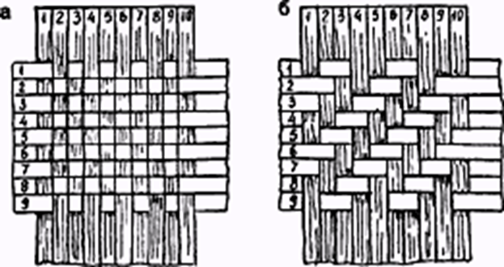

Прямое плоское плетение: а – полотняное, б – диагональное. Плоские плетенки. Плетение плоских плетенок позволяет получать из отдельных соломин плоские плетеные ленты. Они различаются по ширине, рисунку, плотности. Внешний вид плетенок, их прочность, жесткость, пластичность зависят от толщины, количества соломин и способов их переплетения. Сшивая плоские плетенки, можно изготовить различные предметы бытового и декоративного назначения. По числу соломин, из которых плетут плоские плетенки, их делят на двухконцовки, трехконцовки, четырехконцовки и т.д. Самая широкая плоская плетенка имеет одиннадцать концов. Процесс выполнения плетенки: трехконцовки,
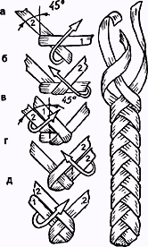
Рис. 3. Плетенка-трехконцовка.
Плетенка-четырехконцовка (рис. 4) отличается от предыдущей большей шириной и более сложным рисунком плетения. Соломины располагают под углом 60° друг к другу (а). Соломину 1 огибают вокруг соломины 2. Затем один конец соломины 2 сгибают влево (б, в), а другой – вправо и просовывают под соседнюю соломину 1 (г) После этого конец соломины 1, расположенный справа, сгибают влево (д), а другой ее конец, расположенный слева, сгибают вправо и подсовывают под соломину 2. На этом цикл плетения замыкается и далее идет повторение плетения в той же последовательности. Рис. 4. Плетенка-четырехконцовка.

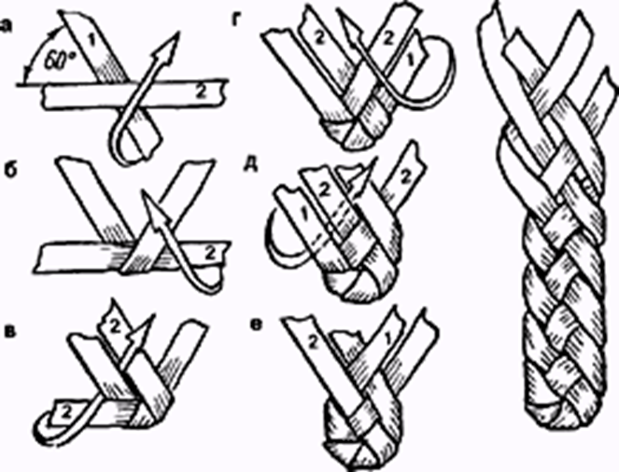
Плетеные квадраты, многоугольники, ромбы используются чаще всего для отделки шкатулок, оформления скульптуры, изготовления декоративных украшений. Принцип плетения всех фигур одинаков, поэтому достаточно освоить приемы плетения наиболее простой из них – квадрата (рис. 9). Начинают плести с изготовления каркаса (а). Две соломины (палочки) располагают под прямым углом друг к другу и прочно связывают. Одновременно к крестовине привязывают ленту из соломы. Затем ею последовательно обвивают стойки крестовины
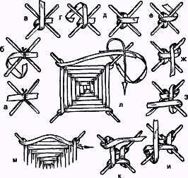

Рис. 9. Плетение квадрата

Плетение донышка
Изготовление большинства объемных изделий из соломы начинается с плетения донышка. Донышко может иметь различную форму: круглую, овальную, многоугольную. Форма каждого многоугольника определяется формой крестовины: для шестиугольника – это три пересекающиеся соломины, для восьмиугольника – четыре.
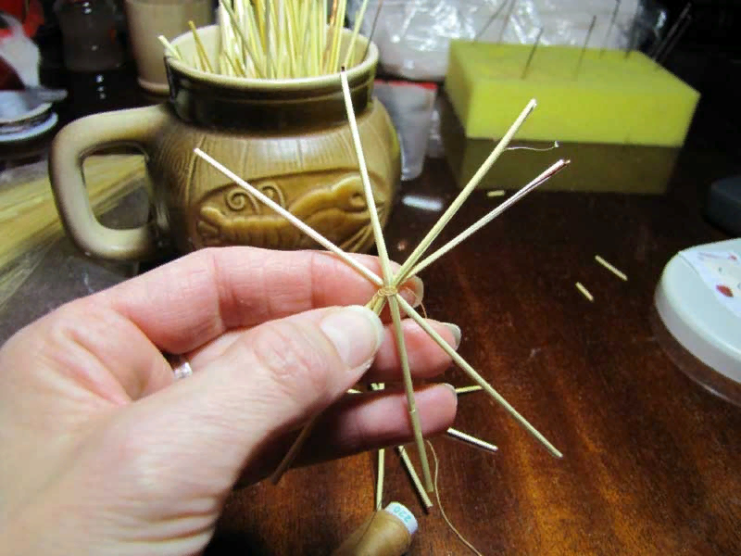

Приготовим четыре довольно длинные и равномерные по толщине соломины. Проденем в каждую для жесткости тонкую медную проволоку. Скрепим все по центру ниткой в цвет соломы. Распределяем так, чтобы были одинаковые промежутки между соломинами. Закрепляем длинную соломину, с помощью которой будем оплетать приготовленную крестовину. Соломину выбираем как можно длиннее, для того чтобы было меньше соединений. Оплетаем поочередно каждую соломину в крестовине, стараясь укладывать как можно плотнее каждый последующий виток.
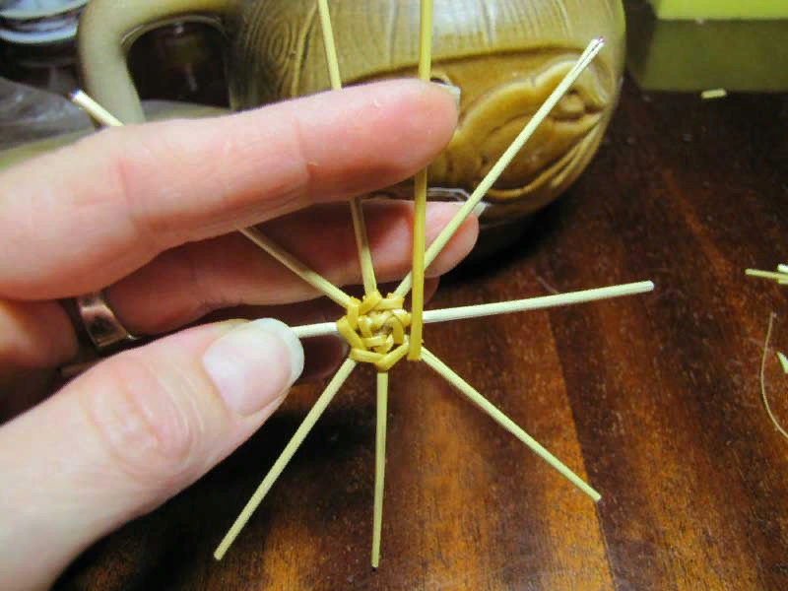
Когда соломина заканчивается, оставляем небольшой хвостик, срезаем по косой и проталкиваем в новую соломину для продолжения плетения. 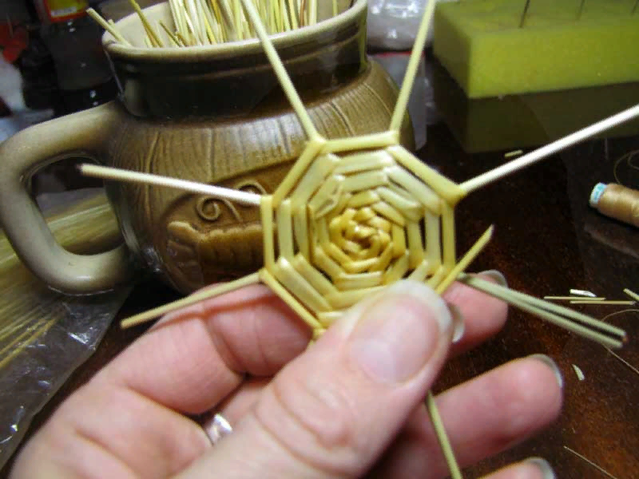

Заканчиваем оплетать крестовину, когда достигнем нужного диаметра донышка.
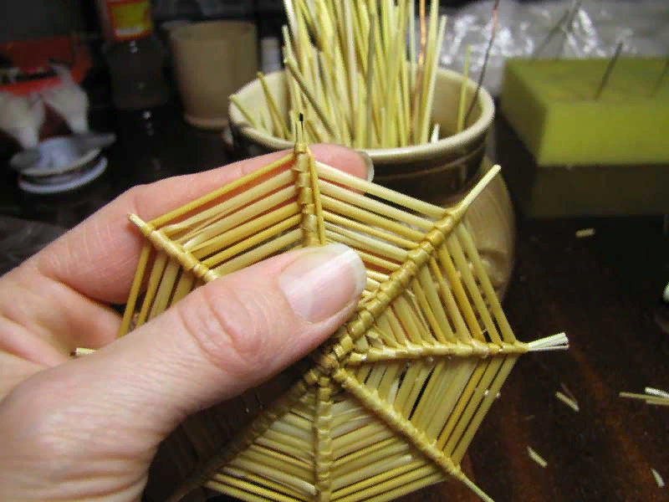
Заправляем хвостик на изнанку и закрепляем его к одной из несущих соломин. Выполняем две детали одинакового диаметра.
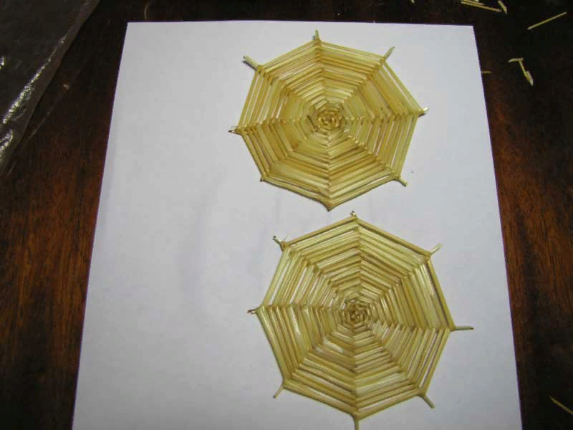

Затем высушиваем под прессом. После сушки обрезаем лишние “хвосты” у крестовин под углом 90, если нужен резкий переход. Высушенные донышки складываем изнаночной стороной внутрь, скрепляем за несущие конструкции с помощью иголки и нитки.
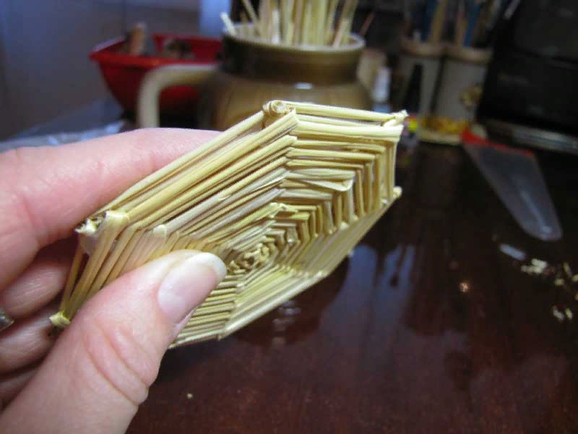
Плетем декоративный элемент – зубатку четырехконцовку, для того чтобы закрыть края донышка.
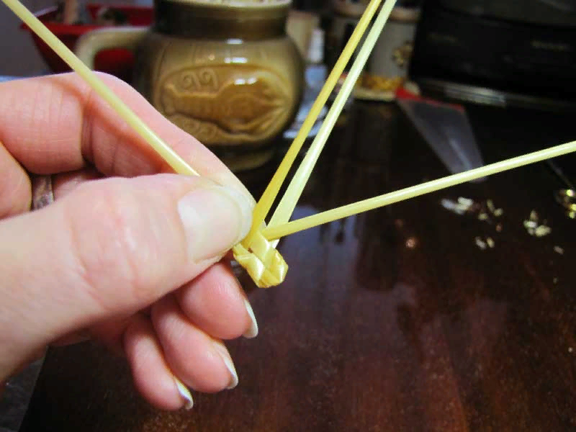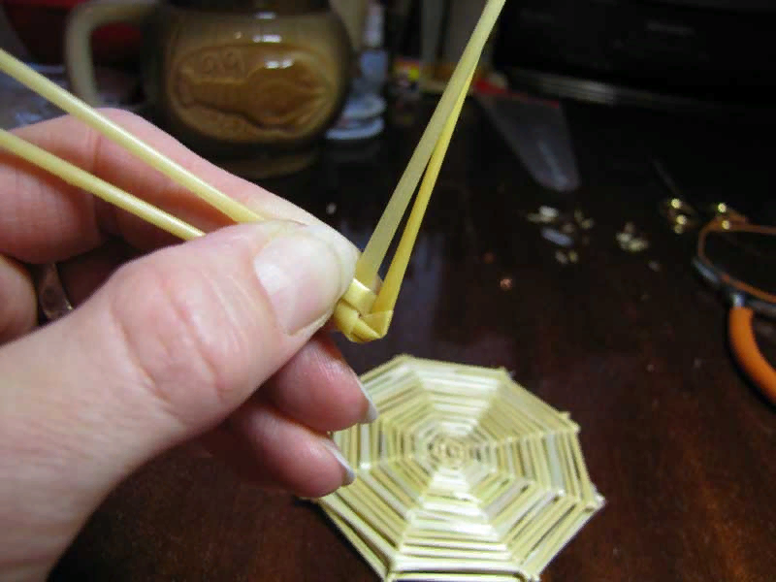

Старайтесь повторять последовательность плетения. Это несложно. У вас обязательно получится. Расплющиваем еще влажную зубатку для того, чтобы она стала тонкой, ровной и более блестящей.
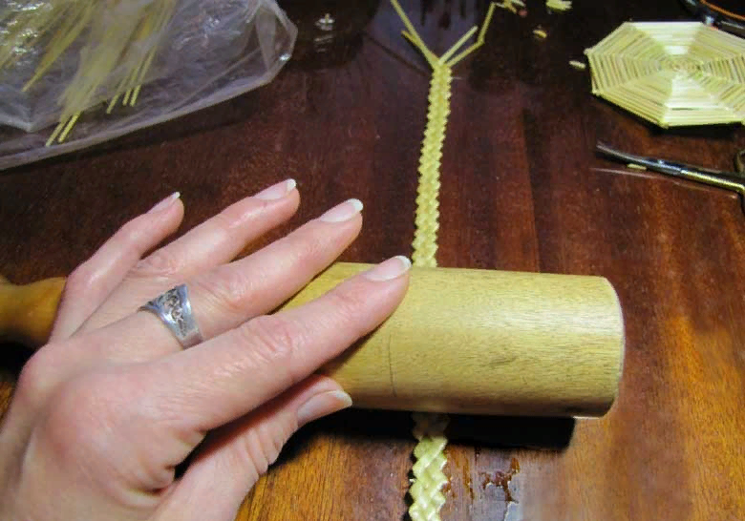
Пришиваем готовую соломенную тесемку по краю донышка одновременно с обеих сторон, стараясь не допускать совпадения стыков. Донышко готово.
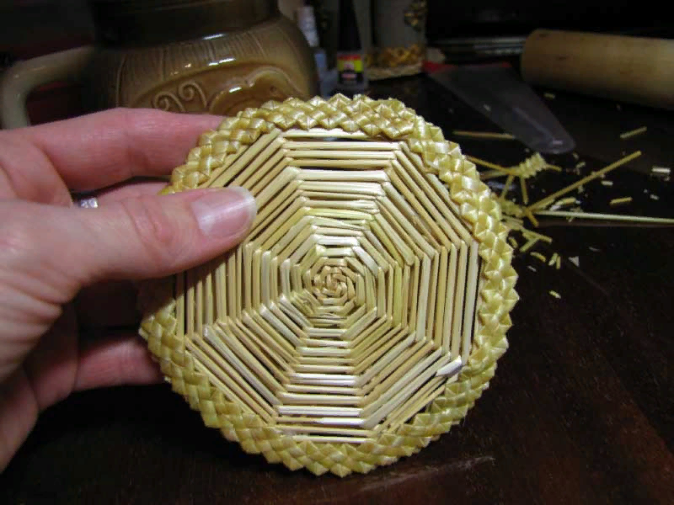
Важно! Плетения на сухой соломке не получится, поэтому ее нужно предварительно хорошо вымочить в горячей воде.

